**Tuần 4 ( 27/9/2021 – 02/10/2021)**

**LUYỆN TẬP TỈ SỐ LƯỢNG GIÁC CỦA GÓC NHỌN**

1. KIẾN THỨC TRỌNG TÂM
2. Xác định tên các cạnh trong tam giác vuông và viết các tỉ số lượng giác của góc nhọn *α*

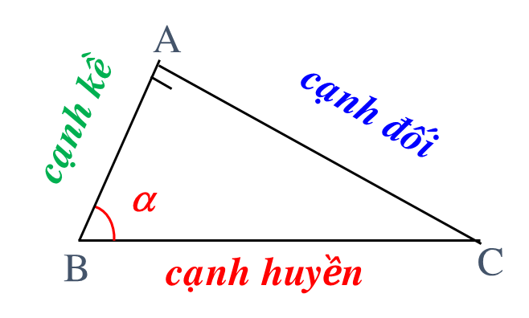

• ***AC là cạnh đối của góc B***

• ***AB là cạnh kề của góc B***

• ***BC là cạnh huyền***

***caïnh keà***  
***caïnh huyeàn***

***caïnh ñoái***  
***caïnh huyeàn***

• ***Cosα =***

• ***sinα =***

***caïnh keà***  
 ***caïnh ñoái***

• ***cotα =***

***caïnh ñoái***  
 ***caïnh keà***

• ***tanα =***

1. Hãy viết các tỉ số lượng giác của góc B trong tam giác ABC vuông tại A

C

B

A

**A**

**C**

**B**

 

 

1. BÀI TẬP

Bài 1: Cho ∆ ABC vuông tại A , biết AC =10 cm, 300. Tính BC, AB.

*(kết quả làm tròn đến chữ số thập phân thứ nhất)*

Giải: Xét ∆ ABC vuông tại A

CosC = $\frac{AC}{BC}$ (Tỉ số lượng giác)

**A**

**C**

**B**

⟹ Cos 300 =

⟹ BC = 10 : cos 300 ≈ 11,5 cm

Ta có: Tan C = $\frac{AB}{AC}$ (Tỉ số lượng giác)

⟹ Tan 300 =

⟹ AB = 10. Tan 300 ≈ 5,8 cm

**Bài 2:** Cho ∆DEF vuông tại D, biết cạnh DE = 6cm, EF = 10cm . Tính $\hat{F}$, $\hat{E}$, DF.

*(kết quả làm tròn đến độ)*

***D***

***F***

***E***

6cm

10cm

Giải: Xét ∆DEF vuông tại D, ta có

Sin F = $\frac{DE}{EF}$ (Tỉ số lượng giác)

⟹ Sin F =

⟹ ≈ 370

Ta có: + = 900

⟹ + 370 = 900

⟹ =900 – 370 = 530

Lại có: EF2 = DE2 + DF2 (định lý Pytago)

⟹ 102 = 62 + DF2

⟹ DF2 = 102 – 62 = 64

⟹ DF = 8 cm

**Bài 3**: Các tia nắng của mặt trời tạo với mặt đất một góc xấp xỉ bằng 340 và bóng của một tháp trên mặt đất dài **86m**. Tính chiều cao của tháp (làm tròn đến mét)

Giải:

86m

B

H

A



Gọi AH là chiều cao của tháp

Xét ∆ ABH vuông tại H, ta có

Tan B = $\frac{AH}{BH}$ (Tỉ số lượng giác)

⟹ Tan 340 =

⟹ AH = 86 . Tan 340 ≈ 58m

Vậy tháp cao khoảng 58m

**Bài 4:**

Một cột đèn điện cao 7m có bóng in trên măt đất là dài 4m. Hãy tính góc (làm tròn đến phút) mà tia sáng mặt trời tạo với mặt đất.

A

C

B

7m

4m

Giải:

Gọi AB là chiều cao cột đèn, AC là bóng cột đèn

Xét ∆ ABC vuông tại A, ta có

Tan C = $\frac{AB}{AC}$ (Tỉ số lượng giác)

⟹Tan C =

⟹ = 600

Vậy góc mà tia sáng mặt trời tạo với mặt đất là khoảng 600

DẶN DÒ

* Xem lại các bài tập đã giải.
* Học thuộc các công thức tỉ số lượng giác của góc nhọn.
* Làm bài tập về nhà sau:

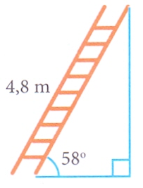

**Bài 1*:***Một cái thang dài 4,8m dựa vào tường làm thành một góc 580 so với mặt đất. Tính chiều cao của thang so với mặt đất (làm tròn đến stp thứ nhất).

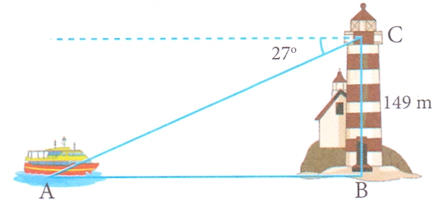**Bài 2**: Một người quan sát ở đài hải đăng cao 149m so với mặt nước biển nhìn thấy một con tàu ở xa với một góc nghiêng xuống là 270. Hỏi tàu đang cách chân hải đăng bao nhiêu mét ?



**Bài 3:** Một con tàu đi từ bến cảng A đến đảo B cách A 70km.

Sau đó tàu rẽ phải một góc 1200 đến đảo C cách B 18km. Hỏi bến cảng A cách đảo C bao nhiêu km?

(*Tính AC*, *Làm tròn đến chữ số thập phân thứ hai)*